카테고리 03. 국가유산·문화재 | 세부 주제 3-3. 허준의 무덤

콘텐츠 개요
플레이어 역할 | 아키비스트
시대적 배경 | 1610년(동의보감 완성) + 2026년 현재
핵심 장소 | 파주시 진동면 하포리
자료 구성 | 동의보감의 일기 / 보도자료 / 사진 / 구술
게임 메카닉 | 크로스 참조 빈칸 채우기
핵심 키워드 | 허준, 동의보감, 세계기록유산(2009), 파주, 경기도 기념물 제128호

자료 A: 동의보감의 일기 (의인화)
출처: DMZ 우편사서함에서 발견된 기록 (가상 자료)
제목: 나는 허준이 쓴 책입니다
쓰는 이: 동의보감

나는 동의보감입니다. 25권의 의학서.
나를 쓴 사람의 이름은 [A]입니다. 조선의 어의였습니다. 임진왜란 중에 선조 임금을 의주까지 수행한 분이죠. 전쟁 통에도 병든 사람들을 치료했습니다.
선조 임금이 명하셨습니다 — 백성이 스스로 몸을 돌볼 수 있는 책을 만들라고. 그리하여 16년의 연구 끝에, 1610년 나는 세상에 나왔습니다.
나는 조선을 넘어 일본과 청나라에도 전해졌습니다. 그리고 2009년, 유네스코 [B]이 되었습니다. 의학 서적으로는 세계 최초라고 합니다.
나를 쓴 분은 1615년에 세상을 떠나셨습니다. 그분의 무덤은 임진강 너머, 파주의 산자락에 있습니다. 오랫동안 아무도 모르다가 1991년에야 발견되었습니다.
군부대의 협조 없이는 갈 수 없는 곳에, 나를 쓴 분이 400년째 잠들어 계십니다.

자료 B: 보도자료
출처: 문화재청/외교부 보도자료 기반 재구성
참고: 외교부 보도자료 (2009.7.31) / 파주시 문화관광포털

통 일 뉴 스 2026년 7월 31일

[기획] 동의보감 세계기록유산 등재 17주년… 허준 묘는 지금
2009년 7월 31일, 유네스코는 동의보감을 세계기록유산(Memory of the World)으로 등재했다. 의학 서적이 세계기록유산에 오른 것은 세계 최초다.
허준(1537~1615)의 묘는 경기도 [C] 진동면 하포리에 있다. 경기도 기념물 제128호. 1991년 재미 고문서연구가가 '양천허씨족보' 기록을 바탕으로 군부대 협조를 얻어 발견했다.
쌍분 형태로 좌측이 허준, 우측이 부인 안동김씨로 추정된다. 발견 당시 이미 도굴된 상태였으나, 묘비·문인석·상석이 남아 있었다.

자료 C: 사진 자료
사진: 동의보감 목차 페이지
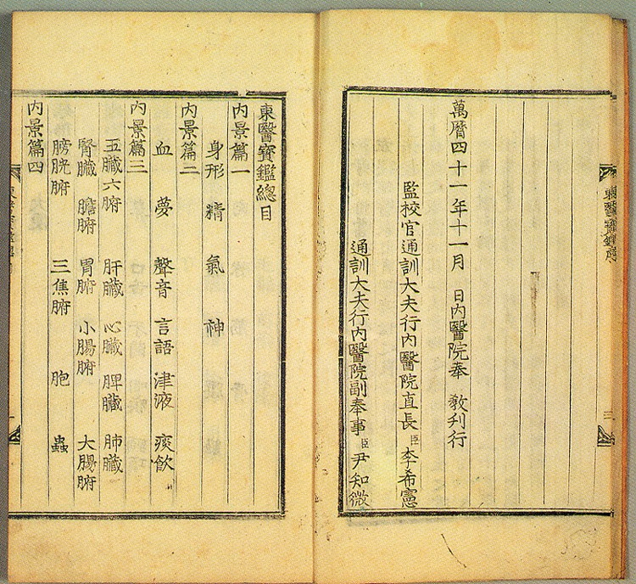
[캡션] 동의보감 목차 페이지. 허준이 16년간 연구하여 1610년 완성, 1613년 목판 간행한 [D]권의 방대한 의학 백과사전이다. 2009년 유네스코 세계기록유산에 등재되었다.
사진 출처: 허준 원저(1613). Public Domain

자료 D: 구술 인터뷰
출처: 허준 묘역 관리인 구술 (가상)
구술자: 김종태(가상), 파주시 문화유산 해설사

"허준 묘가 발견된 게 1991년이에요. 임진강 건너 해발 159m 산자락에 있었는데, 족보 기록 보고 군부대 협조 얻어서 찾아간 거예요."
"쌍분이에요. 왼쪽이 허준 선생, 오른쪽이 부인. 문인석 두 기가 서 있는데 높이가 203cm나 돼요. 당시 위상을 알 수 있죠."
"동의보감이 25권인데, 선조 임금이 명해서 16년 걸려 완성한 거예요. 백성이 스스로 몸을 돌볼 수 있게. 그게 400년 뒤에 유네스코한테 인정받은 거잖아요."
"지금은 무료로 누구나 올 수 있어요. 임진각에서 출발하는 관광 코스에 포함돼 있거든요."

빈칸 정답표
각 자료에 빈칸 1개, 총 4문제. 정답은 반드시 다른 자료에서 찾아야 합니다.

[A] | 정답: 허준  소속: 자료 A  출처: 자료 D "허준 선생" / 자료 B "허준(1537~1615)"
[B] | 정답: 세계기록유산  소속: 자료 A  출처: 자료 B "유네스코 세계기록유산(Memory of the World)"
[C] | 정답: 파주시  소속: 자료 B  출처: 자료 A "파주의 산자락" / 자료 D "파주시 문화유산 해설사"
[D] | 정답: 25  소속: 자료 C  출처: 자료 A "25권의 의학서" / 자료 D "25권인데"

